ДОСЛІДЖЕННЯ КООРДИНАЦІЙНИХ СПОЛУК ПЕРЕХІДНИХ МЕТАЛІВ З ЛІГАНДОМ 2,6-БІС(ІМІДАЗОЛ-2-ІЛ)ПІРИДИНОМ

Савчук М.О., Знов’як К.О.
Київський національний університет імені Тараса Шевченка
01601, Київ, вул. Володимирська, 64/13;

В останні десятиліття інтенсивно розвивається хімія гетероциклічних систем, серед яких помітне місце займають дослідження імідазолів та їх похідних. Такі сполуки широко застосовуються в медицині, фармацевтиці, в агрохімічній промисловості, тощо.

Імідазольний цикл входить до складу незамінної амінокислоти гістидину, яка є активним центром багатьох ферментів. Тому імідазолвмісні системи на сьогоднішній день привертають значну увагу дослідників в рамках біонеорганічної хімії. До того ж, поєднання імідазольних фрагментів з іншими гетероциклічними радикалами, дозволяє створювати ліганди з декількома реакційноздатними донорними центрами, які можуть виступати цікавими об’єктами для координаційної та супрамолекулярної хімії.
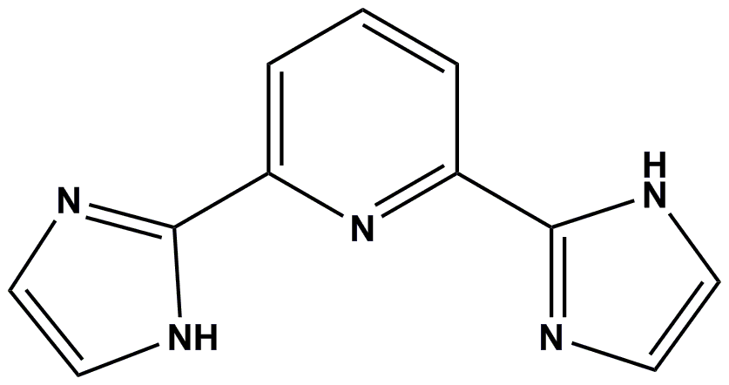
HL
Рис. 1. Структурна формула 2,6-біс(імідазол-2-іл)піридину

З цього огляду нами було синтезовано ліганд HL, що поєднує імідазольну та піридинову функції (рис. 1). На його основі було отримано та досліджено ряд координаційних сполук перехідних металів складу M(HL)₂Cl₂, де M = Mn²⁺, Co²⁺, Ni²⁺. Синтезовані комплекси були охарактеризовані за допомогою елементного аналізу, ІЧ та електронної спектроскопії, а також були проведені кондуктометричні дослідження. Будову комплексів було вивчено методом рентгеноструктурного аналізу (рис. 2)

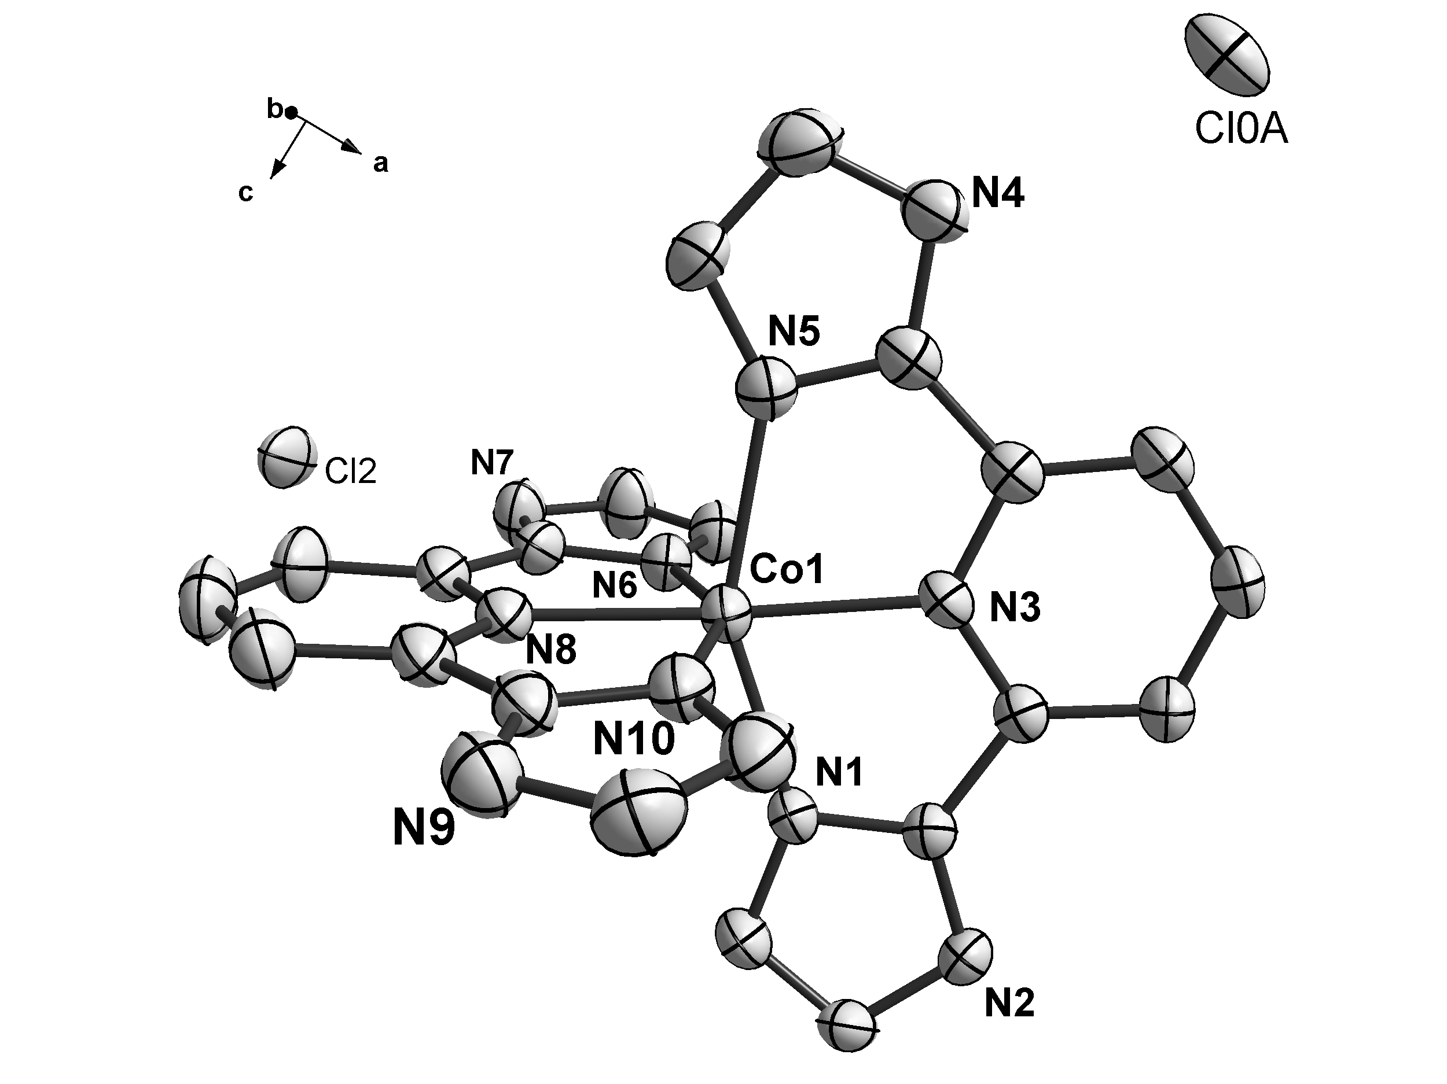
Рис. 2. Молекулярна будова комплексу Co(HL)₂Cl₂

За отриманими даними встановлено, що комплекси мають іонну будову, ліганд координується тридентатно через атоми нітрогену імідазольних та піридинового циклів та входить до координаційної сфери іону металу у нейтральній формі.

